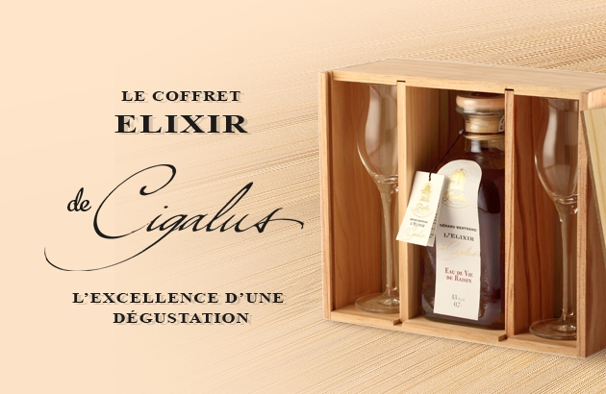

L'ELIXIR DE CIGALUS, L'EXCELLENCE D'UNE DÉGUSTATION

L’Elixir de Cigalus, derrière ce nom se cache une eau de vie unique en son genre. C’est la première eau de vie à provenir d’une culture de vignes en Biodynamie. Elle est le résultat d’un partenariat avec ZieglerDistillerie, entreprise de renom, mais surtout de cette volonté communede créer ensemble une eau de vie de fruit d’excellence. Essentiellement vinifié à Cigalus avec le Merlot cultivé sur les plus beaux

terroirs du domaine, elle poursuit sa course dans les caves de Ziegler où elle sera distillée et élevée en fut de chêne pendant 12 mois. Cette eau de vie s’habille d’un coffret de dégustation bois idéal pour offrir à vos proches un peu de magie sous la forme suave d’arômes boisés.